PELERINAGE AU BHOUTAN
A L'OCCASION DE DE LA CONSECRATION DU
MONASTERE RESTAURE GANGTEY GOMPA
sur invitation de S.E. Gangteng Tulku Rinpoche
- Octobre 2008 -

Nous avons le plaisir de vous informer que S.E. Gangteng Tulku Rinpoché invite ses étudiants français et amis francophones du bouddhisme et de la culture himalayenne à participer à un événement unique : l'inauguration du plus ancien monastère Nyingmapa au Bhoutan, "Gangtey Gompa", situé au centre du pays.

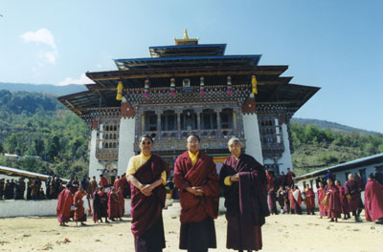
Ce monastère construit il y a 4 siècles et regroupant les activités principales de la lignée Nyingmapa au Bhoutan remonte à l'époque du Terteün Péma Lingpa, dont S.E. Gangteng Tulku Rinpoché est la IXème émanation du corps.

Après avoir subi de graves dommages et menacé de s'effondrer, il a été entrepris des travaux de restauration durant de nombreuses années pour redonner au monastère ses lettres de noblesse, et nous allons avoir la chance de pouvoir assister à son inauguration en présence de nombreux dignitaires du pays.

L'inauguration "Droupchen" aura lieu entre le 30 septembre et le 10 octobre 2008, au cours de laquelle de nombreuses bénédictions et cérémonies seront conférées nous permettant d'accumuler des mérites infinis pour nous-même et pour tous les êtres.

Ces cérémonies représenteront un événement majeur dans le cœur des Bhoutanais et de toutes les personnes qui y prendront part, et restera gravé dans notre cœur pour le restant de nos jours.

3 formules de voyages vous sont proposées :

1/ Consécration du monastère
Participation aux cérémonies de consécration uniquement.
Du 1er au 12 octobre 2008 (8 jours au Bhoutan, 4 jours de voyage)

Tarif estimatif : 1 600 euros
Comprenant :
- billet d'avion New-Delhi – Paro aller-retour
- 2 nuits en transit en Inde (une aller, une retour)
- hébergement et restauration hôtels ou chambres d’hôtes au Bhoutan
- transports à l’intérieur du pays
- offrande libre à Gangtey Gompa

2/ Consécration du monastère et découverte du pays

Participation aux cérémonies et découverte des endroits sacrés du pays.
Du 1er au 16 octobre 2008 (12 jours au Bhoutan, 4 jours de voyage)
Tarif estimatif : 3 000 euros
Comprenant :
- billet d'avion New-Delhi – Paro aller-retour
- 2 nuits en transit en Inde (une aller, une retour)
- hébergement et restauration hôtels ou chambres d’hôtes au Bhoutan
- transports à l’intérieur du pays
- offrande de 1000 $ à Gangtey Gompa

3/ Consécration du monastère, découverte du pays, participation aux festivités et évènements culturels
Participation au cérémonies, découverte du pays et des évènements culturels
Du 1er au 20 octobre 2008 (16 jours au Bhoutan, 4 jours de voyage)
Tarif estimatif : 6 700 euros
Comprenant :
- billet d'avion New-Delhi – Paro aller-retour
- 2 nuits en transit en Inde (une aller, une retour)
- hébergement et restauration en hôtels de catégorie supérieure au Bhoutan
- transports à l’intérieur du pays
- offrande minimum de 5000 $ à Gangtey Gompa

Les tarifs comprennent :
- le billet d’avion New-Delhi / Paro aller-retour,
- l’hébergement dans des hôtels et chambres d’hôtes sélectionnés par le Département du Tourisme du Bhoutan,
- les transports à l’intérieur du pays en bus et véhicules tout confort (en fonction du nombre de passagers),
- 3 repas par jour avec 6 à 8 plats différents, thé/café,
- Guide parlant anglais couramment, accompagnateur français,
- 2 nuits en transit en Inde (une aller, une retour)
- Frais de visa pour le Bhoutan : 20 $,
- Frais de pressing de 10 $ (reversé au Fond de Développement Touristique),
- Tous les frais d’entrée lors des visites sur le territoire

Les tarifs ne comprennent pas :
- L’acheminement par avion à New Delhi (compter environ 700 euros aller/retour pour un billet d’avion Paris-New Delhi),
- Consommations au bar et pourboires,
- Supplément chambre individuelle (de 20 à 25 $/nuit).

A noter :
Pour information, concernant les tarifs au Bhoutan, 65 $ par personne et par nuit sont reversés directement aux royalties.

P R O G R A M M E

Du 30 sept. au 7 octobre 2008
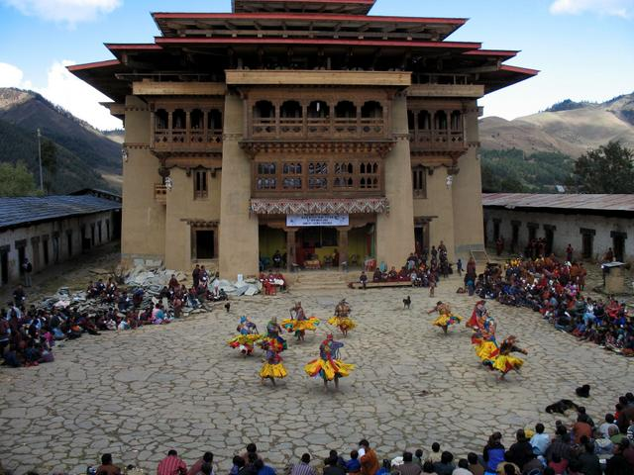
Grande Accumulation lors du rituel de Médecine
Sacrée (du Gourou Océan de Joyaux)
Rituel des Déités Paisibles et Courroucées
Rituel de Longue Vie
Rituel de Vajrakilaya
Offrandes aux Protecteurs
Récitation de Prières et Offrande de Tsok

8 et 9 octobre 2008
Préparation pour la cérémonie de consécration du
monastère

10 octobre 2008
Cérémonie de consécration du Monastère

Du 11 au 17 octobre 2008
Festivités

18 octobre 2008
Offrande de Prières de Longue Vie à Rinpoché

Quelques réponses aux questions les plus fréquemment posées :

Qui peut participer ?
Toute personne est libre de participer à ce pèlerinage, conjoints, enfants, amis, donc pas uniquement les personnes faisant partie de la « sangha » de Gangteng Tulkou Rinpoché.

Pourquoi doit-on s’occuper de réserver personnellement son billet d’avion jusqu’à New-Delhi (Inde) ?
Les personnes participant au pèlerinage venant de plusieurs régions de France, certains prendront un avion à partir de l’un des différents aéroports français (marseille, nice…etc). De plus, l’agence réceptive du Bhoutan chargée de l’organisation du pèlerinage ne prend les voyageurs en charge qu’à partir de New-Delhi, départ de la compagnie bhoutanaise Druk Air. Par contre, un regroupement des voyageurs pourra être organisé à Paris pour le départ. Comptez environ 700 euros pour un billet d’avion aller-retour Paris-New Delhi.

Pourquoi n’arrive-t-on pas au début des cérémonies ?
L’ouverture des cérémonies d’inauguration est prévue le 30 septembre au Bhoutan, mais afin que toutes les personnes puissent participer à la cérémonie de consécration prévue le 10 octobre 2008, point culminant du pèlerinage, y compris celles ne restant que 8 jours, et étant donné que les 3 groupes doivent partir ensemble, il est prévu que nous partions le 1er octobre de France, que nous passions une nuit en Inde à New-Delhi, puis que nous arrivions le 3 octobre au Bhoutan.

Pourquoi doit-on verser une offrande ?
Ce voyage n’a pas pour vocation première la visite touristique du Bhoutan, mais est organisé sur invitation de S.E. Gangteng Tulkou Rinpoché à l’occasion de la consécration du monastère restauré de Gangtey Gompa. De ce fait, il vous est proposé 3 formules de séjour afin de permettre au plus grand nombre de pouvoir participer à cet événement exceptionnel. Les personnes participant aux cérémonies de consécration uniquement sont libres du montant de leur offrande. A savoir que tous les fonds récoltés serviront aux travaux de finitions du monastère (chambres de moines…), mais également iront au soutien des autres projets de Rinpoché au Bhoutan, notamment pour le monastère de nonnes Péma Choeling.

Pour plus d’informations, merci de contacter :
Corinne RODRIGUEZ
Tél : 06 83 83 92 38
Email : corinnerodriguez@hotmail.fr

